Муниципальное бюджетное общеобразовательное учреждение «Средняя общеобразовательная школа №15»
городского округа Рефтинский.

ИСТОРИЯ МОЕЙ ШКОЛЫ
(Директора).

Автор: Ануфриева Дарья Дмитриевна,
ученица 10-а класса МБОУ «СОШ № 15»
населенный пункт: городской округ Рефтинский
Руководитель: Бочкарева Лидия Андреевна,
Должность, место работы:
учитель истории МБОУ «СОШ № 15»

го Рефтинский
2024 год
Оглавление
Введение 3
ГЛАВА 1. Строительство школы 5
ГЛАВА 2. Директора школы. 7
2.1. Лоскутников Анатолий Фёдорович. 7
2.2. Гороничев Николай Алексеевич. 9
2.3. Бугаенко Валентина Игнатьевна. 11
2.4. Зиганшина Людмила Константиновна. 14
2.5. Неустроева Галина Прокопьевна. 15
2.6. Романенкова Ольга Сергеевна. 16
2.7. Кривоногова Ольга Фёдоровна. 18
2.8. Швецова Светлана Анатольевна. 21
2.9. Стародумова Елена Алексеевна. 25
ГЛАВА 3. Практическая часть. 27
Заключение. 28
Источники 30
Приложения. 31
Приложение № 1. Фото школы № 15 31
Приложение № 2. Лоскутников Анатолий Фёдорович 33
Приложение № 3. Гороничев Николай Алексеевич 34
Приложение № 4. Бугаенко Валентина Игнатьевна 35
Приложение № 5. Зиганшина Людмила Константиновна 36
Приложение № 6. Неустроева Галина Прокопьевна 37
Приложение № 7. Романенкова Ольга Сергеевна 38
Приложение № 8. Кривоногова Ольга Федоровна 39
Приложение № 9. Швецова Светлана Анатольевна 40
Приложение № 10. Стародумова Елена Алексеевна 41

Введение
История школы – это часть нашей общей истории. Школа играет огромное значение в жизни каждого человека. Здесь открываются двери в страну знаний, формируется личность человека, происходят первые взлёты и падения, здесь встречают новых друзей. Школа становится вторым домом, и её значение велико.
Именно со школой у каждого и нас связаны самые радостные и тёплые воспоминания. Много школ в нашей огромной стране, но у каждого есть своя, родная школа. Так и для меня моя школа стала родным местом. Поэтому я решила сделать проект о своей любимой школе. Ведь полностью собранной и синтезирующей информации о тех людях, которые занимались благоустройством школы, работой с учителями, детьми и родителями, и которые создавали верный и добросовестный коллектив педагогов, нет. Информация о школе была собрана, но не в полном объёме и рассредоточена по разным источникам. И я решила, что нужно весь материал о школе собрать в один источник, чтобы понимать всю историю своей школы. Так же моя работа посвящена директорам школы. Ведь именно они, как капитаны, направляют работу всей школы, всего школьного коллектива.
Проблема: неполная изученность обозначенной темы.
Цель: сделать полную историческую справку о директорах школы.
Задачи:
- Собрать информацию о строительстве школы.
- Составить список всех директоров школы.
- Побеседовать с представителями школы.
- Просмотреть архив школы.
- Найти старые фотографии школы.
- Систематизировать собранный материал.
Актуальность темы связана с предстоящим серьезным юбилеем нашей школы. В 2026 году школе исполнится 60 лет! Кроме этого 2023 и 2024 год ознаменован важными событиями: Год педагога и наставника и Год семьи.
Актуальной эту тему считаю и потому, что в течение многих лет историческая справка школы не обновлялась, и ученики школы получали неполную информацию о школе.
Каждый должен знать историю своей школы и, по возможности, дополнять её новыми фактами.
Объект исследования: МБОУ «СОШ №15» с момента её образования и до наших дней.
Методы исследования.
Основные методы, используемые в моей работе:
- Изучение и анализ материалов из библиотеки школы,и материалов из старых газет посёлка.
- Анкетирование, опрос.
- Изучение фотографий разных лет.
- Обобщение и систематизация всех полученных материалов.

ГЛАВА 1. Строительство школы
В первой главе своей работы я хочу рассказать о том, с чего началась история моей школы. Считаю это необходимым, чтобы дать представление о тех условиях, в которых начинал работать весь коллектив школы: директор, педагоги, ученики. Я воспользовалась заметкой сайта нашей школы.«Год 1966-ой. Гордость строителей крупнейшей в Европе Рефтинской ГРЭС – таёжный многоэтажный посёлок. С каждым днём он становился больше, красивее. Строители позаботились и о юных гражданах города будущего. В этом же учебном году детвора получила отличный подарок – новую школу, построенную за полгода на 1280 мест. Здесь всё предусмотрено для того, чтобы ребята отлично учились, крепли физически. В школе 24 классные комнаты, 8 кабинетов по отдельным предметам, 3 лаборатории, столярная и слесарная мастерские, просторный спортивный и актовый залы, столовая».
Открытие школы состоялось 6 сентября 1966 года.Первые ученики приняли подарок взрослых. Они шагнули за порог с девизом «Береги школу – она твоя». Именно с этого времени началась бурная школьная жизнь: уроки и перемены, оборудование и оформление кабинетов, непрерывная череда творческих дел, которые становятся традиционными. За эти годы в школе получили среднее общее образование – 2339 выпускников и 5460 учащихся получили основное общее образование. За время работы школы педагогическим коллективом выпущено 23 золотых и 40 серебряных медалистов. На открытии присутствовали заведующая городским отделом народного образования г. Асбеста Милявская Фаина Львовна, директор Рефтинской ГРЭС Александров Алексей Владимирович, секретарь партийной организации Владлен Павлович Нифонтов.
Торжественную линейку открыла завуч школы Римма Ивановна Хорькова (почетный гражданин посёлка Рефтинского).
Главный инженер Рефтинской ГРЭС Граудин Радий Янович вручил директору школы Лоскутникову Анатолию Федоровичу символический ключ от школьного здания.
Римма Ивановна Баранова писала о самом начале школьной жизни: «Он (школьный коллектив) начал формироваться с августа месяца 1966 года. А так как объем работ на стройке увеличивался с каждым днем, постоянно приезжали новые строители со своими семьями. Количество учащихся постоянно увеличивалось, особенно в начальных классах, например, в 1а и в 1б классах к 1 февраля 1967 года было уже по 48 человек. Вот диаграмма роста количества учащихся в 1966-1967 учебном году:
На начало учебного года - 476,
К концу первой четверти - 515,
К концу первого полугодия - 587,
К концу учебного года - 620 учащихся».
За 58 лет школой руководили 9 директоров. Именно они отдавали все силы, ум, энергию и любовь родной школе. Школа может гордиться и тем, что в страницы её истории вписаны имена учителей-фронтовиков. Они стояли у истоков системы образования в посёлке. Это:
- Баранов Евгений Филиппович
- Гороничев Николай Алексеевич
- Косухин Николай Куприянович
- Лоскутников Анатолий Фёдорович
- Попов Владимир Евгеньевич
Двое из них, Анатолий Фёдорович и Николай Алексеевич занимали пост директора в разное время. И рассказ о директорах я начну с них.

ГЛАВА 2. Директора школы.

2.1. Лоскутников Анатолий Фёдорович.
Первый директор моей школы– Лоскутников Анатолий Фёдорович.Не только директор школы, но и учитель и фронтовик.
Анатолий Фёдорович родился в селе Калиновском Камышловского района. В семье он был единственным ребёнком, два других умерли в раннем возрасте. Анатолий Фёдорович в детстве любил возиться с техникой, читать, учился играть на гармошке. В 1933 году с семьей переехал в Молотовскую область Чусовского района. В 1942 году был направлен учиться в Урюпинское пехотное училище. В 1943 году попал на фронт. В боях на Орловско-Курской дуге был тяжело ранен. Получил 2 группы инвалидности. После поступил учиться в Челябинское педагогическое училище. В 1947 году переехал в Камышлов и работал заведующим Первомайской школы. С 1947-1952 гг. работал учителем Калининской школы. С 1953-1961 гг. работал в Алтынайской школе. В 1961 году переехал с семьей в Камышловский район, где работал учителем Реутинской школы. В 1964 году был направлен работать директором Калинской восьмилетней школы Богдановического района.Уволившись, поступил работать в Сухоложский район, где работал до 10 февраля 1966 года. Потом работал учителем истории в восьмилетней школе №6города Асбеста.
Так уж сложилось, что учитель-мужчина в школе – большая редкость. Однако первая в Рефтинском школа может гордиться тем, что в её историю вписаны имена педагогов – мужчин. В посёлке, они, как и первостроители, были первыми. С первого апреля А.Ф. Лоскутников был назначендиректором, строящейся средней школы Рефтинской ГРЭС. Анатолию Фёдоровичу приходилось следить за строительством, ездить за оборудованием. Коллектив школы только формировался, не было ни секретаря, ни завуча. Ему приходилось работать круглосуточно. Он занимался оборудованием школьных кабинетов, формировал педагогический и ученический коллективы. Анатолий Фёдорович принёс в школу первые традиции, первый звонок на первый урок, последний звонок на последний урок, бережное отношение к школе, внутришкольные соревнования между классными коллективами, походы по родному краю, организация летнего отдыха учащихся. Уйдя с поста директора, он продолжал работать в школе учителем истории и трудового обучения, посвятив этой деятельности 31 год. Как вспоминают коллеги, которые работали с ним в одно время, это был добродушный, мягкий, с чувством юмора человек.
Анатолий Фёдорович имел награды за ратный подвиг, был награждён медалью и за мирный труд – «Ветеран труда», фронтовик-танкист, учитель по призванию, мастер «золотые руки» - таким он запомнился своим коллегам и землякам.

2.2. Гороничев Николай Алексеевич.
Вторым директором школы тоже был человек, имя которого связано с Великой Отечественной войной. Николай Алексеевич родился 20 октября 1920 года в деревне Епишево Епишевского сельского совета Рославльского района Смоленской области. После окончания десятимесячных курсов при Смоленском институте повышения квалификации кадров народного образования (ИПККНО) в 1939 году был направлен Рославльским РОНО в Епишевский Сельский Совет заведующим школ для взрослых. Здесь он проработал до 20 октября 1940 года, до дня призыва в ряды Советской Армии. Был членом ВЛКСМ с 1935 года по 13 июля 1940 года. Уже на фронте в конце сентября был принят в члены КПСС, но партбилет получить не успел. При выходе из окружения в районе села Малинки при пересечении шоссейной дороги попал под бомбежку. Николай Алексеевич был тяжело контужен и потерял сознание. В таком состоянии попал 13 ноября 1941 года в плен к фашистам. В плену находился по 14 апреля 1945 года.
В 1967 году был назначен директором школы, которой руководил 20 лет.Многославных традиций сложилось в школе за годы работы Николая Алексеевича. Одни определяли чёткую работу педколлектива. Другие – сохранность школьного имущества. Школьная радиорубка она – один из важных штрихов в чётком ритме работы школы. Она была огромным подспорьем в учебно-воспитательном процессе и работе с родителями. Каждый учебный день начинался с позывных: в здании школы и в посёлке звучала песня «С чего начинается Родина». И хочу отметить, что эта традиция была недавно возрождена. Каждое утро нас тоже встречает эта песня. И каждый ребёнок знает, что сейчас начнутся уроки, и копилка знаний пополнится.
Можно назвать ещё целый ряд славных традиций школы №15, зародившихся в период деятельности Н. А. Гороничева. Это и единые требования к учащимся, и индивидуальное шефство над «трудными» учениками, и самостоятельная уборка классов, вечера «Слава труду», которые проводились при активном участии шефов – коллектив. Управление строительства Рефтинской ГРЭС, а также систематические смотры стенгазет, слёты отличников и ударников учёбы. В 1980 году в школе №15 первая золотая медаль, ею награждена ученица 10 «Б» класса Хорькова Ирина Владимировна. Николай Алексеевич придавал огромное значение работы с комсомольской организацией школы: собрания, Ленинские уроки и зачёты, заседания школьного комитета ВЛКСМ – он был в курсе всех школьных событий. 20 лет работы Гороничева в школе – это 20 выпусков учащихся. Старшее поколение учащихся помнят сбор металлолома, макулатуры, трудовые десанты. Было весело, азартно и, главное, полезно. За победу в школьных соревнованиях комсомольские группы награждались путёвками по городам Урала и России. В августе 1987 года Николай Алексеевич ушёл на заслуженный отдых.

2.3. Бугаенко Валентина Игнатьевна.
Валентина Игнатьевна стала директором школы в августе 1987 года, приняв эстафету из рук Николая Алексеевича. Общий педагогический стаж Валентины Игнатьевны – 33 года.
«Главный закон человеческого братства – труд ритм общего дела», – это о Валентине Игнатьевне Бугаенко. В 1965 году окончила 11 классов Марьяновской школы №3 и поступила заочно учиться в Омский государственный педагогический институт, устроилась работать учителем немецкого языка в восьмилетнюю школу в селе Уютное Омской области. В 1972 году после окончания института Валентина Игнатьевна была направлена в Черлакский район Омской области в Николаевскую среднюю школу, где работала организатором внеклассной работы и преподавателем немецкого языка. В 1983 году семья Бугаенко переехала на Урал – в посёлок Рефтинский.
Валентина Игнатьевна вспоминает: «3 июля 1983года я с семьей переехала в Рефтинский. Уже 40 лет проживаю здесь. В пятнадцатую школу была назначена в августе 1984г. учителем немецкого и английских языков и классным руководителем 6-а класса. В классе было 43 ученика! Представляете такую наполняемость? Директором в то время был фронтовик Гороничев Николай Алексеевич, а завучем Баранова Римма Ивановна. Три года проработала учителем и классным руководителем».
В 1987 году с коллективом учителей поехали в колхоз в деревне Некрасово на прополку овощей. По возращению домой Валентину Игнатьевну ждал сюрприз: Николай Алексеевич пригласил её в свой кабинет и сказал, что он рекомендовал Валентину Игнатьевну в ГК КПСС Асбеста и ГОРОНО на должность директора. Не сразу В.И. Бугаенко согласилась на эту должность: «Я категорически была против, так как было 3 детей, младшей 4 года. Николай Алексеевич обратился ко мне, как дочери, чтобы я согласилась хотя бы временно, пока не подыщут другую кандидатуру. Согласилась, ведь он был для меня героем».
Таким образом, новый директор стала «мостиком» между фронтовиками и более молодым «племенем» педагогов. Её называют иногда романтиком – в значении творческого созидательного характера. Заботливый и внимательный руководитель, она до 1995, а потом с 1997 по 1999 год возглавляла школу №15.Главная цель директора школы Валентины Игнатьевны – сплотить коллектив детей, учителей и родителей. Творческий коллектив завучей Кочнева Лидия Ивановна, Зиганшина Людмила Константиновна, Неустроева Галина Прокопьевна и родительский коллектив, который возглавляла более десяти лет Низамутдинова Людмила Николаевна, написали программу школы «Содружество деловое и сердечное». Защитили в ГОРОНО, а потом в ОБЛОНО. И пошли шагать дружно, согласно программе, 49 классов, 92 педагога и воспитателя, и более тысячи учеников. Говоря о трудностях, Валентина Игнатьевна, трудностей было много, но со временем они забылись. Например, то, что школа была первой в Рефтинском, и 20 лет была без ремонта.После ухода Николая Алексеевича не стало шефов, надежда была только на родителей. И мы победили – более 9 лет не уступали Знамя Первенства. За этот период больше всего медалистов золотых и серебряных. За годы её работы в школе были заложены традиции, которые живут до сих пор. Редкий найдётся выпускник, который не вспомнит школьных праздников, проводимых в рамках программы «Сотрудничество деловое и сердечное». Ни один выпускник не забудет, какие фестивали проводили, праздники Нового года, Последнего звонка и Выпускные вечера.
Валентина Игнатьевна дважды избиралась Депутатом поселкового Совета народных депутатов. С 2000 года по 2004 год была главой Муниципального образования «Посёлок Рефтинский». Была награждена Благодарственными письмами и Почётными грамотами Горкома КПСС г. Асбеста, ГорОНО, ОблОНО, Грамотой Министерства образования СССР, Медаль «Ветеран труда», «Отличник народного Просвещения». С 2004 год по 2011 год Валентина Игнатьевна работала помощником депутата Государственной Думы Леонтьева Георгия Карпеевича. С 2004 года возглавила общественную приёмную Местного отделения партии «Единая Россия».С 2007 года Валентина Игнатьевна действительный член Уральского историко-родословного общества (Рефтинское отделение).В 2022 году Валентина Игнатьевна была награждена медалью Российской генеалогической федерации «За вклад в развитие генеалогии и прочих специальных исторических дисциплин».
17 июня 2014 года за особые услуги перед городским округом Рефтинский и его жителями в области просвещения решением Думы городского округа Рефтинский Бугаенко Валентине Игнатьевне присвоено звание «Почётный гражданин городского округа Рефтинский».

2.4. Зиганшина Людмила Константиновна.
Следующим директором школы была Зиганшина Людмила Константиновна. Людмила Константиновна родилась 7 ноября 1943 года. В педагогическую профессию пришла не сразу. В 1961 году окончила Пермское медицинское училище. Но после практике поняла, что эта профессия не её, и пошла учиться на учителя. В 1972 году окончила Свердловский государственный педагогический институт по специальности «учитель русского языка и литературы старших классов». В 1974 году начала работать в посёлке Рефтинский в школе №15 учителем русского языка и литературы старших классов. В конце 1996 Валентина Игнатьевна ушла работать заместителем директора в СПТУ, а Людмилу Константиновну назначили директором школы. Через год Валентина Игнатьевна вернулась в родную школу, а Людмила Константиновна осталась завучем в школе. В 2000 году в нашем посёлке была открыта вечерняя школа, и Людмила Константиновна была переведена завучем в эту школу. За это время по аттестации она имела первую категорию как учитель и завуч. С 2009 по 2012 года была приглашена преподавать в Свердловский энергетический техникум (Рефтинский филиал) преподавателем разных дисциплин. В 2012 году Людмила Константиновна завершила педагогическую деятельность.
В 1970 году получила Правительственную награду за доблестный труд.

2.5. Неустроева Галина Прокопьевна.
Неустроева Галина Прокопьевна родилась в городе Талица, на родине Николая Ивановича Кузнецова. Окончила педучилище в Камышлове, институт в Свердловске по специальности ПИМНО (педагогика и методика начального обучения). В школе Галине Прокопьевне нравились такие предметы, как русский язык и литература. Она очень любила учительницу, которая преподавала эти предметы.
Галина Прокопьевна приехала в посёлок в 1982 году, а в 1987 году была назначена заместителем директора по учебно-воспитательной работе. В 1999 году перешла на должность директора школы. Сотрудничество деловое и сердечное Галина Прокопьевна ощущала с первого дня работы в школе. А какие были интеллигентные учителя! По словам Галины Прокопьевны, еще до вступления в должность директора, в школе была дружная административная, управленческая команда единомышленников, было легко работать в таком составе. Целью своей работы считала следующее: необходимо было преумножить начатое и развивать дальше учебный процесс, обучать педагогов новым современным методам работы. Именно наша школа обучала всех педагогов посёлка компьютерной грамотности. Очень многие педагоги повышали свой профессиональный уровень в ИРРО, ездили для обмена опытом в Москву, другие школы и города. Культ знаний всегда был присущ учащимся школы №15. За время работы Галины Прокопьевны на посту директора из стен школы вышло много серебряных и золотых медалистов. В этом заслуга администрации и всего педагогического коллектива. За это время устраивались дворовые праздники, прямо на стадионе, общешкольные для учащихся, учителей и родителей.
«Пятнадцатая всегда было лучшей», - с гордостью говорит Галина Прокопьевна.

2.6. Романенкова Ольга Сергеевна.
С 1 сентября 2005 по 2013 год школу возглавляла Ольга Сергеевна Романенкова – «Отличник народного просвещения», проработавшая в школе №15 учителем географии 25 лет. Под её руководством наша школа заметно преобразилась. По-домашнему тепло и уютно в классных комнатах, много цветов, света, пополнена материально-техническая база наглядными пособиями по всем предметам, картами, обновлена школьная мебель, доски, приобретены технические средства. Шла реализация программы информатизации школьного образования: введён непрерывный курс информатики со 2 класса, учителя прошли обучение по программе «INTEL» и начали применять информационные технологии в урочном процессе и внеурочной деятельности. Для повышения эффективности учебного процесса был создан информационный центр, включающий в себя библиотеку, читальный зал и медиакласс, оснащённый современными техническими средствами, богатый медиаресурсами и видеотекой. Были сформированы 10 классы по различным направлениям. Один класс - «информационно-технологической направленности», где особое внимание уделялось информационным технологиям и математике. А второй класс скомплектован так, что в нём было 2 группы: общеобразовательного направления и филологического. Учащиеся второй группы имели возможность углубленно изучать языки как русский, так и иностранные (английский, немецкий и французский). При Ольге Сергеевне школа вышла на сотрудничество с РГППУ (Российский государственный профессионально-педагогический университет), что позволило учащимся, не выезжая за пределы поселка, получить профессиональную подготовку, подтвержденную сертификатом, по современным специальностям. В статье, посвященной 40-летию нашей школы, Ольга Сергеевна отметила: «У нас хороший, работоспособный коллектив. Коллектив, который охотно поддерживает новые идеи и сам выступает инициатором многих начинаний». У школы в это время были помощники-шефы: ООО «Рефтинское монтажное управление», ОАО «Свердловская энергосервисная компания», «Уралхимзащита». Сложилась дружная административная команда, объединенная общей целью: Кривоногова Ольга Фёдоровна, Швецова Светлана Анатольевна, Аксёнова Роза Сафовна, Паклина Ольга Владимировна.
Школа многого достигла за это время. В 2007 году школа №15 стала победителем национального проекта «Образование» среди общеобразовательных учреждений, внедряющих инновационные образовательные программы и обладателем гранта в размере 1 миллион рублей. Учителя вспоминают, с каким волнением все ждали результатов конкурса. Ведь это общее дело и общая победа. Наша школа стала единственной школой в нашем посёлке, получившей этот грант. Полученные средства были направлены на улучшение материально-технической базы, что способствовало повышению качества образования. В школе появился мобильный компьютерный класс.
В 2009 году педагоги нашей школы стали победителями конкурсного отбора лучших учителей общеобразовательных учреждений. Это Антонова Татьяна Юрьевна - учитель химии и биологии, Фирзина Татьяна Александровна - учитель начальных классов, Кривоногова Ольга Фёдоровна - учитель информатики и ИКТ.
Ольга Сергеевна преданно служила своему делу, своим личным примером прививала любовь к педагогике у своих учеников. Неслучайно, выпускники разных лет после окончания ВУЗов вернулись работать в родную школу и продолжают дело своих учителей.

2.7. Кривоногова Ольга Фёдоровна.
В 2013 году директором школы стала Ольга Фёдоровна Кривоногова.
В школу №15 пришла работать в 1994 году учителем информатики. С 2005 по 2013 год занимала должность заместителя директора по учебно-воспитательной работе, а с 2013 по 2019 – должность директора школы.
Может, потому что молодая, творческая, а, может потому что школьный предмет новый и интересный, но многие раз и навсегда влюблялись в информатику, и далее связывали свою жизнь с компьютерами, информатикой и современными технологиями. Ольга Фёдоровна всегда стремилась развивать творческие способности детей на уроках и во внеурочной деятельности через использование новых образовательных технологий и формирование активной жизненной позиции, особое внимание уделяя личностно-ориентированному подходу, учёту индивидуальных особенностей обучающихся, роли мотивации к учению. На её уроках дети учились думать, размышлять, анализировать.
В своей работе с учащимися как педагог Ольга Фёдоровна активно применяла современные технологии и средства обучения: мобильные устройства, задания с использованием сервисов web 2.0, использовала работу с интерактивной доской, успешно внедряла дистанционное обучение.
В рамках инновационной деятельности является автором-разработчиком шести электронных курсов дистанционного обучения для школьников по информатике и ИКТ, размещённых в системе «Elearning», прошедших экспертную оценку и получивших сертификат ГАОУ ДПО СО «ИРО».
Ольга Фёдоровна Кривоногова являлась тьютором «ИКТ» в Свердловской области, сертифицирована как тьютор по программе «Intel» в России. Свой положительный опыт работы она постоянно представляла образовательному сообществу посёлка, области, страны.
Будучи заместителем директора и директором школы, она добилась высоких результатов как в деле обучения подрастающего поколения, так и во внедрении инноваций в образовательном учреждении. При Ольге Федоровне дети и педагоги участвовали в различных конкурсах и проектах. Для заинтересованных детей это была хорошая возможность подготовиться к выбору будущей профессии. В 2013 году Давыдова Надежда Михайловна и Гращенкова Елена Валерьевна стали победителями международного конкурса проектов «Золотой пеликан», а Бочкарева Лидия Андреевна стала победителем в областном конкурсе учителей, осуществляющих патриотическое воспитание.
Педагогический коллектив под руководством Кривоноговой О.Ф. входил в состав инновационных школ Свердловской области. Руководители школы принимали участие в ряде областных и региональных инновационных форумов, представляли опыт работы по организации создания Единого информационного образовательного пространства образовательному сообществу.
Ольга Фёдоровна – постоянный участник профессиональных педагогических конкурсов: Областной конкурс учебно-методических разработок с использованием информационно-коммуникационных технологий, интерактивных информационных средств, электронных образовательных ресурсов в образовательном процессе «КМ-Школа».
С 2005 по 2015 годы являлась участником и победителем областных конкурсов, проводимых ГАОУ ДПО СО «Институт развития образования» в области применения информационных технологий в образовании, в течение ряда лет она была рецензентом методической продукции кафедры информационных технологий и Центра дистанционных образовательных технологий.
Ольга Фёдоровна щедро делилась своими знаниями и огромным опытом работы с коллегами. Ежегодно она принимала участие в Международных научно-практических конференциях «Информационные и коммуникационные технологии в образовании» (МОПО СО и ГАОУ ДПО СО «ИРО»), Всероссийском форуме «Образование в региональном социокультурном пространстве», Областной научно-педагогической конференции «Кулагинские чтения».
Вместе Ольгой Федоровной школа активно работала как базовая площадка кафедры информационных технологий ГАОУ ДПО СО «ИРО» по развитию ИКТ компетентности педагогов и учащихся, а также по внедрению областного проекта «Электронная школа».
Проекты и программы, разработанные в школе под её руководством, участвовали в муниципальных, областных и российских конкурсах и успешно реализовались. В 2007 году школа вошла в число лучших школ Российской Федерации и получила грант 1 миллион рублей в рамках реализации Приоритетного национального проекта «Образование». В 2012-2013 годах Ольга Фёдоровна организовала на базе СОШ № 15 работу команды тьюторов по обучению граждан пожилого возраста основам компьютерной грамотности и использования сети Интернет в рамках региональной комплексной программы «Старшее поколение», было обучено более двухсот человек.
За время своей педагогической деятельности Ольга Фёдоровна была награждена Почётными грамотами Министерства образования Российской Федерации, Министерства общего и профессионального образования Свердловской области, Института развития образования, Главы городского округа Рефтинский, Думы городского округа Рефтинский и многими другими. В 2009 году она стала победителем конкурса лучших учителей Российской Федерации – в рамках Приоритетного национального проекта «Образование».
В 2014 и 2015 году школа получила Благодарственные письма губернатора Свердловской области за подготовку выпускников, в числе которых есть медалисты, и Письмо ректора УРФУ имени первого президента России Б.Н Ельцина за подготовку к осознанному выбору профессии выпускников, ставших студентами Университета. Ольга Фёдоровна может организовать и повести за собой коллектив, умеет хранить традиции и продолжать курс развития. В 2019 году Ольгу Фёдоровну пригласили на должность заместителя главы, где она курирует социальное направление нашего посёлка уже 5 лет.

2.8. Швецова Светлана Анатольевна.
В 2019 году директором школы назначена Светлана Анатольевна. К этому времени у Светланы Анатольевны был накоплен большой опыт педагогической и административной работы.
Я попросила Светлану Анатольевну поделиться фактами биографии и ответить на вопросы о работе в школе. Вот что я узнала. Светлана Анатольевна родилась в посёлке Малышева и научилась читать ещё до школы, а в 6 лет бегло читала. Школьные предметы все осваивала хорошо, но больше всего нравилась математика. В 5 классе в школьной программе появился предмет «История», он заинтересовал Светлану Анатольевну. Но особенный вклад в это внесла её учитель истории – Алевтина Александровна Руднова, которая преподавала историю настолько интересно, что у Светланы Анатольевны появился ещё один любимый предмет – «История».В ходе школьной жизни, в силу разных обстоятельств, у Светланы Анатольевны сменилось несколько учителей истории, но интерес к предмету всё-таки оставался. Но все же любимым предметом до окончания школы по-прежнему оставалась математика.
Светлана Анатольевна связывать свою судьбу со школой не собиралась. Она всегда знала, что будет во взрослой жизни следователем. Одним из экзаменационных предметов для поступления в юридический институт была история, поэтому, любимый предмет – математика и нужный, нравящийся – история, стояли на первых местах в изучении.
Когда Светлана Анатольевна окончила среднюю школу №3 в посёлке Малышева в 1986 году и решила поступать в Свердловский юридический институт, выяснилось, что абитуриентами данного ВУЗа могут стать только выпускники школы, имеющие стаж работы не менее 2-х лет в любой сфере.
Чтобы получить нужный стаж Светлана Анатольевна поступила на работу в Дом пионеров руководителем кружка, в должностные обязанности входила работа с пионерским активом школы. Работа настолько увлекла Светлану Анатольевну, что через год было принято решение поступать учиться на педагога.
Так, через два года, в 1989 году Светлана Анатольевна получила диплом учителя начальных классов и поступила на работу в свою школу. В этой школе Светлана Анатольевна выпустила 2 класса учащихся начальной школы.
В 1994 году переехала в посёлок Рефтинский, в 1996 году поступила в СОШ №15 учителем начальной школы, в 1997 году набрала 1 класс, затем поступила в Уральский государственный педагогический университет на исторический факультет. Со своими учащимися, которые окончили начальную школу, будучи их классным руководителем, перешла в основную школу уже в качестве учителя истории.
В 2005 году Светлане Анатольевне предложили стать заместителем директора по учебно-воспитательной работе в нашей школе, с 01.09.2005года по 2019 год она занимала эту должность, курировала работу педагогов по реализации образовательных программ всех трёх уровней образования (НОО, ООО, СОО) с 1 по 11 класс, методическую работу, вопросы подготовки обучающихся к государственной аттестации в 9-х и 11-х классах.
Содержание образования в школе стало основываться на стандартах с 2010года. Введены Федеральные государственные образовательные стандарты (ФГОСы). Акцент в них сделан на развитие универсальных учебных умений, то есть способности самостоятельно добывать информацию с использованием технологий и коммуникации с людьми. Фокус сместили на личность ребёнка. Много внимания уделено проектной и внеурочной деятельности.
В 2019году после ухода директора в Администрацию посёлка с 01 февраля 2019года по 30 июня 2019года. Светлана Анатольевна исполняла обязанности директора школы, а 01 июля 2019 года была назначена директором МБОУ «СОШ №15» до 24 августа 2020 года.
За небольшой период работы директором было реализовано множество мероприятий. В сентябре 2019г. прошла реконструкция школьного стадиона. Был открыт современный стадион с искусственным покрытием. А в декабре в школе появился лингафонный кабинет на 4 этаже (требование реализации ФГОС).
В 2020г. в рамках реализации одного из ключевых федеральных проектов нацпроекта «Образование» - «Современная школа», который направлен на обновление содержания и модернизацию материально-технической базы в МБОУ «СОШ №15» созданы условия и ресурсы для функционирования Центра «Точка роста», структурного подразделения общеобразовательной организации, осуществляющей образовательную деятельность по основным и дополнительным общеобразовательным программам в целях формирования современных компетенций и навыков у обучающихся, в томчисле по учебным предметам «Информатика», «ОБЖ» и предметной области «Технология».
Основными целями в работе у Светланы Анатольевны были: осуществление руководства школы, координация воспитательной и учебной работы в ней; организация административно-хозяйственной деятельности общеобразовательной организации; обеспечение реализации ФГОСов.
Важным моментом в деятельности школы наряду с условиями организации учебного процесса является качество кадрового состава, отсутствие вакансий.
При переходе на должность директора возникла вакансия заместителя директора по учебно-воспитательной работе, также в связи с выходом на пенсию коллеги оказалась вакантной должность заместителя директора по воспитательной работе. Перед Светланой Анатольевной стояла задача найти квалифицированных специалистов на эти должности, специалисты были найдены из нашего школьного коллектива, в свою очередь снова появились вакансии – учителя географии и педагога-организатора.
«К началу 2019-2020 учебного года вакансии были закрыты, начался учебный процесс в штатном режиме, основные проблемы возникали со специалистами, вновь приступившим к работе в своих должностях, им требовались систематические консультации по содержанию деятельности, также как и мне в моей должности директора. Несмотря на возникшие сложности, работа школы шла в рамках учебного процесса, все со своими обязанностями справились», - делится Светлана Анатольевна.
Особых трудностей как в работе с педагогическим коллективом, с другими сотрудниками школы так и в работе обучающимися и их законными представителями не возникало, поскольку опыт работы в данной школе в предыдущих должностях помогал найти верное решение в проблемных ситуациях.
Самые запоминающиеся события за весь период работы в школе связаны с особыми успехами наших выпускников: первые в нашем посёлке «стобалльники» (Хорькова Е. (литература), Хорькова А. (обществознание); с успехами наших учителей, которые стали победителями в федеральном и региональном конкурсах лучших учителей (Антонова Т.Ю., Фирзина Т.А., Кривоногова О.Ф., Бочкарёва Л.А.); с победой в 2007 году в конкурсе лучших школ, где коллектив нашей школы выиграл 1 миллион рублей на техническое оснащение (приобрели мобильный компьютерный класс).

2.9. Стародумова Елена Алексеевна.
Елена Алексеевна – действующий директор нашей школы, выпускница нашей школы.
Родилась 16 мая 1973 года в посёлке Рефтинский. Ходила в детский сад «Алёнка» (ул. Гагарина, 8а), сейчас там находится Центр молодёжи и МФЦ. Училась с 1980 по 1990 годы в школе №15. Любимыми предметами в школе были химия, обществознание, история и алгебра. После окончания школы поступила в педагогическое училище (специальность – воспитатель дошкольных учреждений), затем поступила заочно в УрГПУ на факультет юриспруденция по специальности «Учитель права». Свой профессиональный путь Елена Алексеевна начала в 1994 году. Сначала работала педагогом дополнительного образования, затем заместителем директора по учебной работе (сначала в Центре детского творчества, затем в школе №17), в 2016 году – директором Центра детского творчества (сегодня – это Центр молодёжи), а в 2020 году – директором МБОУ «СОШ №15». Основной целью Елены Алексеевны было, конечно – это создать условия для педагогов и для детей, сделав образовательный процесс современным во всех отношениях. А современным он станет тогда, когда в школе появится современное оборудование, когда она будет расположена в современном здании, когда в ней будут работать самые лучшие педагоги, и все потребности детей будут удовлетворены. Задача директора – сделать так, чтобы педагогам было комфортно работать, а дети получали всё, что они хотят от образовательного процесса, и каждый ребёнок дошёл до своего максимума. По словам Елены Алексеевны, во время работы возникло немало трудностей. Главная трудность - это много бумажной работы. Хотя, наше время, конечно, бумажной работы «везде хватает». Много проверок различными надзорными органами. Директор отвечает за всё, что происходит в школе. Руководитель сейчас должен быть хорошим менеджером и управленцем. Конечно же, необходимо находить время на разговоры, сотрудничество с детьми, с родителями, учителями, но на это остаётся всё меньше времени. Но все трудности преодолимы, считает Елена Алексеевна.
Самые яркие события— это всегда начало учебного года и окончание учебного года. Начало школьной жизни у первоклассников и вручение аттестатов об окончании школы выпускникам.
Елена Алексеевна работала всегда с желанием, отдавалась своей профессии целиком и полностью. Всегда училась, повышала профессиональное мастерство. Стремилась узнать, изучить, постичь что-то новое в своей профессии. Она не боялась экспериментировать, применять новые формы и методы в своей работе. Елена Алексеевна всегда очень ответственно подходит к своей работе, справедлива ко всем. Она всё делает для того, чтобы наша школа с каждым годом процветала и, сохраняя традиции, была одной из лучших школ.

ГЛАВА3.Практическая часть.
Целью моей исследовательской работы было создать историческую справку нашей школы, чтобы каждый мог с ней познакомиться. Я решила, что это будет фотоальбом с информацией о каждом директоре школы.

Этапы работы над проектной частью.
- Первым делом я собирала информацию в сети «Интернет» о нашей школы.
- Ходила в библиотеку в ЦКиИ и в школьную библиотеку. В школьной библиотеке нашла много материала об учениках, учителях и директорах школы. Было найдено множество фотографий.
- Были подготовлены вопросы директорам школы, чтобы больше узнать об их профессиональной деятельности.
- Систематизировала информацию.
- Нашла фотографии каждого директора школы.
- Выбрала, как именно будет выглядеть готовый результат.

Заключение.
Все, что происходит в нашей жизни, то, чего мы добиваемся, мы во многом обязаны родной школе. Здесь нас учат прописным истинам, которые в дальнейшем помогают нам на жизненном пути. Здесь мы преодолеваем первые трудности и понимаем, что мир не прост. А также начинаем понимать ценность знаний, школьной дружбы.
Школа – это корабль, а директора в нём – капитаны. Они ведут нас по правильному маршруту нашей жизни вместе с нашими учителями. Поэтому историю нашей школы я посчитала нужным начать с представления директоров школы.
Цель моей работы - создание исторической справки об истории нашей школы. Я учитывала все сложности на определённом этапе. На каждом шаге были свои нюансы, но самым сложным было собрать информацию и систематизировать её. Я считаю, что у меня получилось создать хорошую историческую справку, которая будет понятна всем. А в будущем эта историческая справка будет дополняться новыми фактами и новой историей.
В перспективе я планирую продолжить работу над летописью нашей школы.
Школа - важный этап в жизни каждого человека, и я считаю, что каждый должен знать историю своей родной школы. А для меня родная школа — это школа №15.
Работая над проектом, я обратила внимание на стихотворение выпускника школы. Хочу его оставить здесь.
Школьное крылечко
(моей школе №15 п. Рефтинский посвящается)
К крылечку школьному с утра
Спешит гурьбою детвора -
Как улей пчёлам им знакомо это зданье.
Сейчас раздастся трель звонка
И чья-то выведет рука
На полотне доски условия заданья.
Учитель нам откроет тайны мира,
Научит примененью транспортира.
Гранит наук осилим без сомненья
Как класс второй таблицу умноженья.
Хоть нашей школе много лет,
На ней следов старенья нет –
Она для школьника всегда его ровесник.
Сплетенье наших классных уз –
Незабываемый союз,
Он в сердце с возрастом все ярче и чудесней!
Придя из-под родительского крова
Впервые здесь из букв сложили слово.
Но годы пролетят и здесь, ребята,
Как пропуск в жизнь получим аттестаты .
А как приятно сознавать,
Что есть в учёбе благодать ,
Которая «каникулы» зовётся.
И сколько радости, когда
Накал учебного труда
Лишь в дневнике оценкой остаётся…
Пускай неумолимо время мчится
И где-то там вдали забвенья речка.
Учителей мы не забудем лица
И не забудем школьное крылечко
* * *
(октябрь 2012 г.А. Куликов, выпускник 1969 года)

Источники
- Абвакумова И.А. Альманах: Не забывайте о войне… (Учителя на защите Родины)/ Возрождение родословных традиций: материалы XVI научно-практической конференции (Рефтинский, 13 февраля 2021 г) / ред. Ю.М. Сухарев.-Уральское историко-родословное общество, п. Рефтинский, 2021.
- Баранова Р.И. О первом ученическом коллективе/газета «Тевиком» от 14.12.2000
- Бугаенко В.И. Гороничев Николай Алексеевич: жизнь и судьба- Газета «Тевиком» № 8 от 20.02.2014 г.
- Бугаенко В.И. Учитель, перед именем твоим… (Лоскутников А. Ф. – первый директор школы № 15 р.п. Рефтинский. (01.09.1925 – 07.01.2000гг.)/Возрождение родословных традиций: Материалы VIII научно-практической конференции/Уральское историко-родословное общество, п. Рефтинский, 2013.
- История школы - https://reft15.uralschool.ru/?section_id=8
- Обоскалов А. «Средней общеобразовательной школе №15 – 40 лет!»/№ 36 от 07.09.2006 г.
- Официальный сайт Думы городского Рефтинского Свердловской области - https://dumareft.ru/about/24
- Плис И./Корифеи – Газета «Тевиком» № 37 от 14.09.2006 г.
- Фотоархив учителя школы Л.А. Бочкаревой
- Школьный архив фотографий
- Результаты опросов директоров школ

Приложения.

Приложение № 1. Фото школы № 15
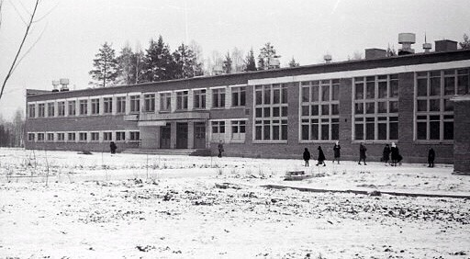
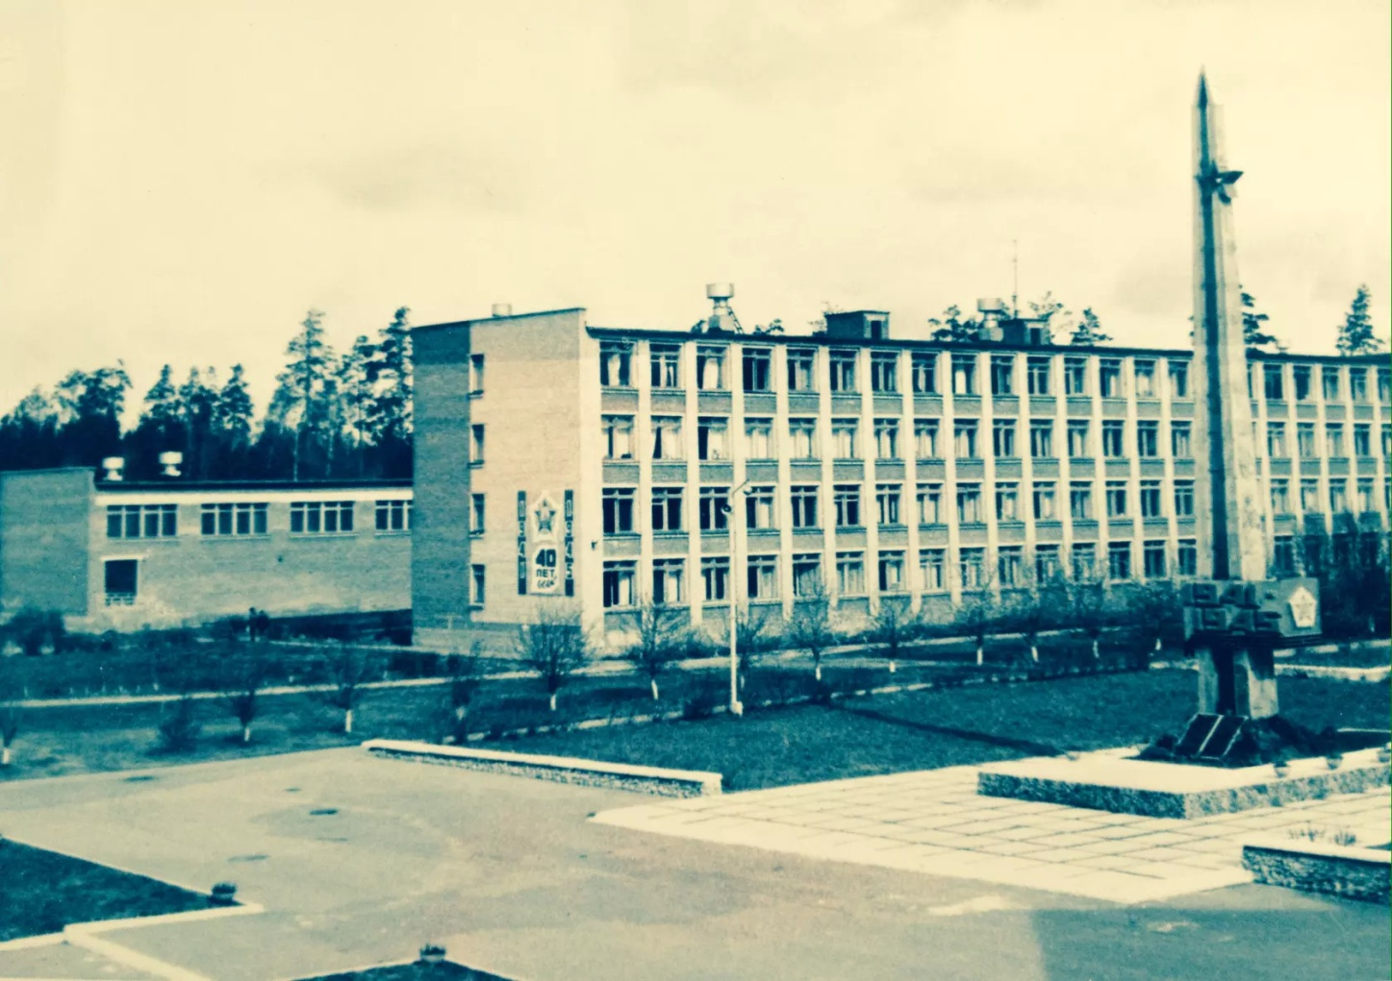
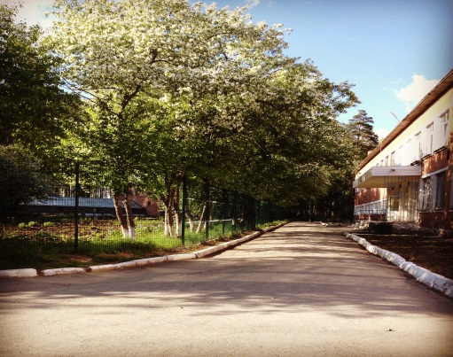
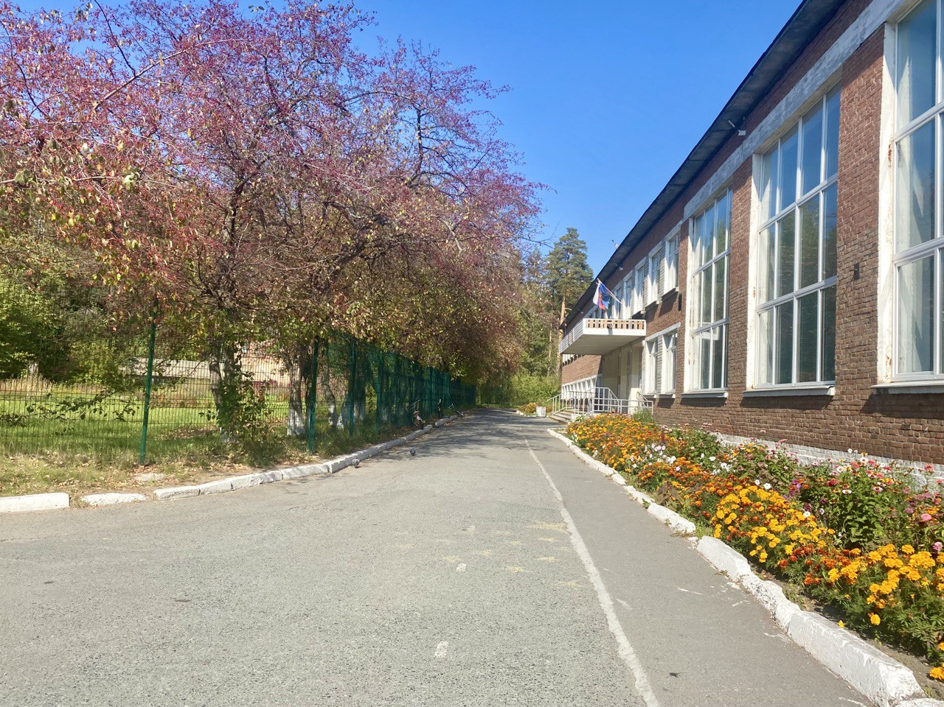

Приложение № 2. Лоскутников Анатолий Фёдорович

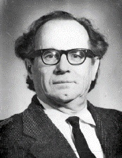
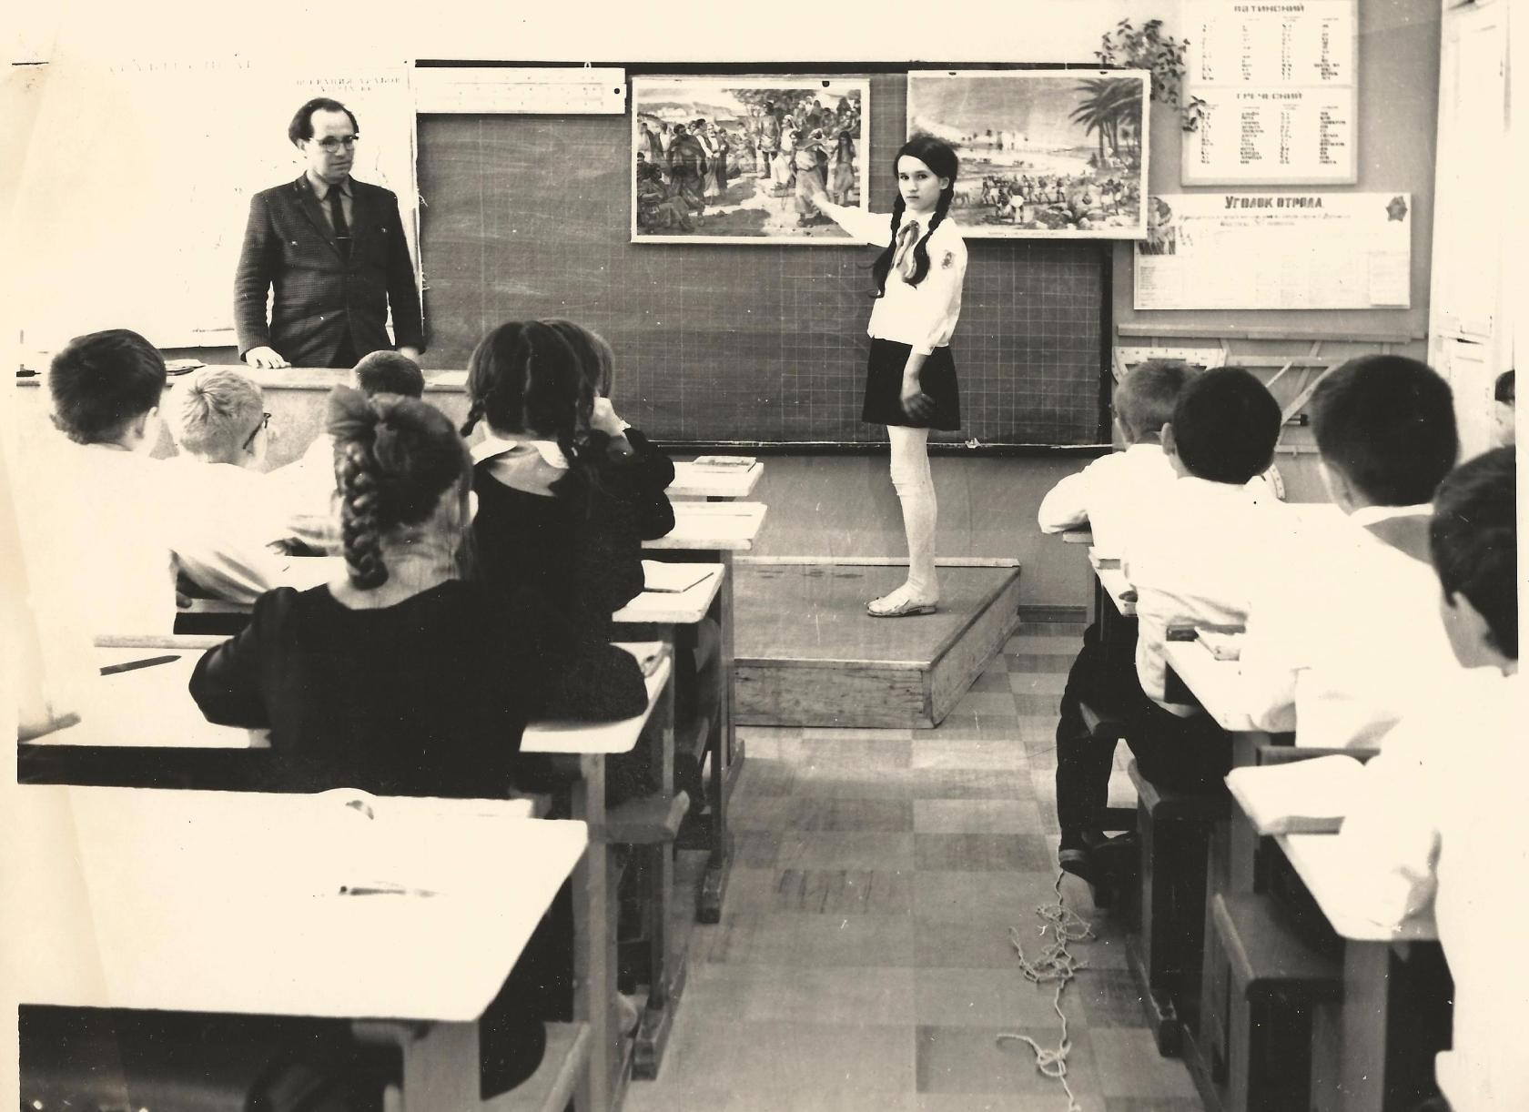

Приложение № 3. Гороничев Николай Алексеевич

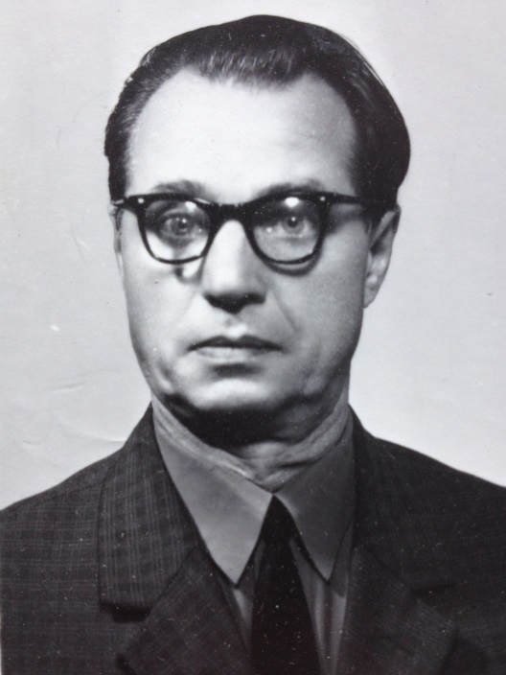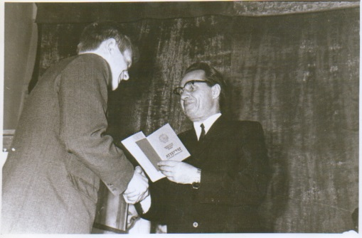
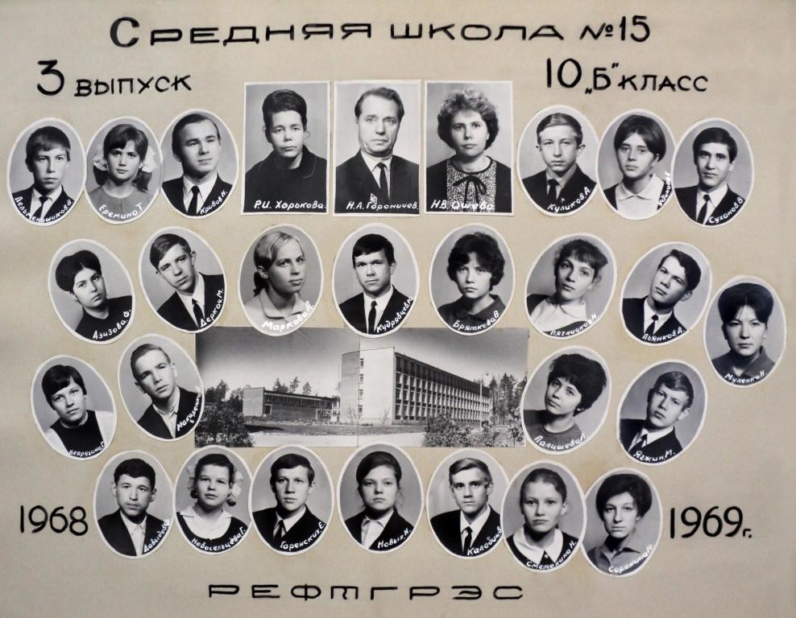

Приложение № 4. Бугаенко Валентина Игнатьевна

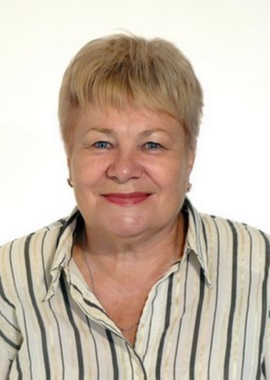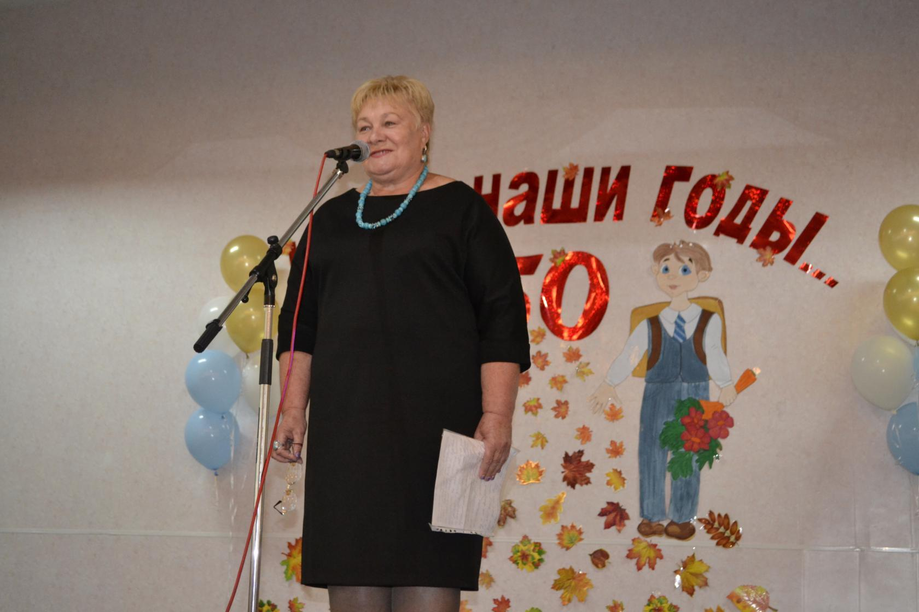
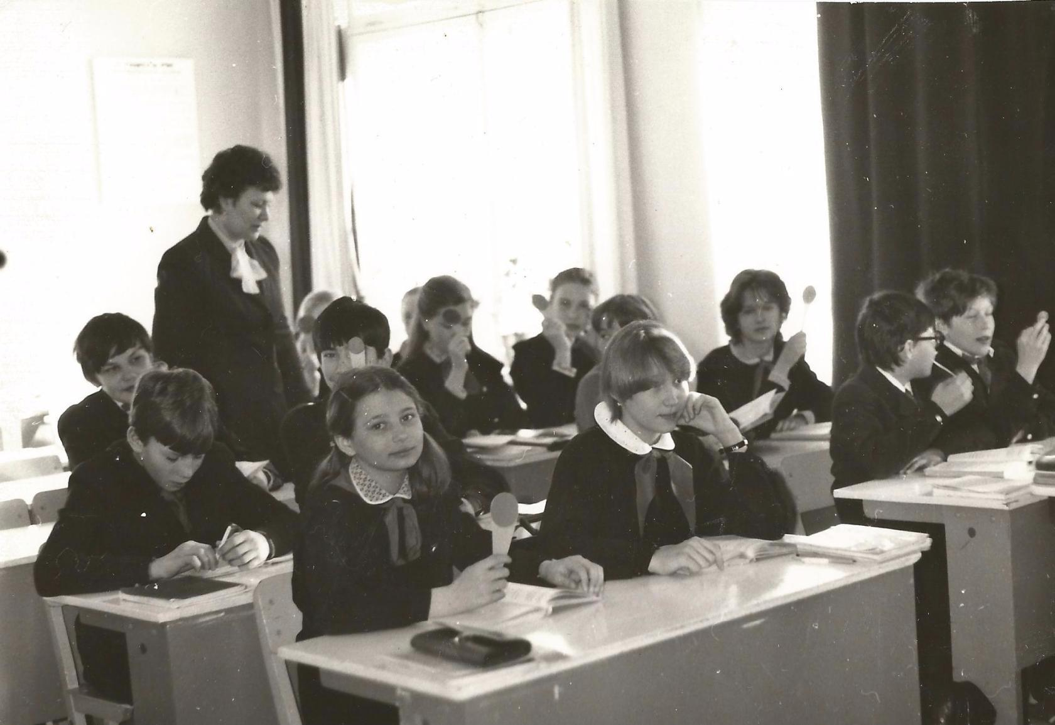

Приложение № 5. Зиганшина Людмила Константиновна

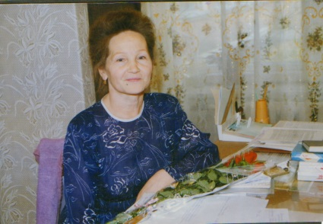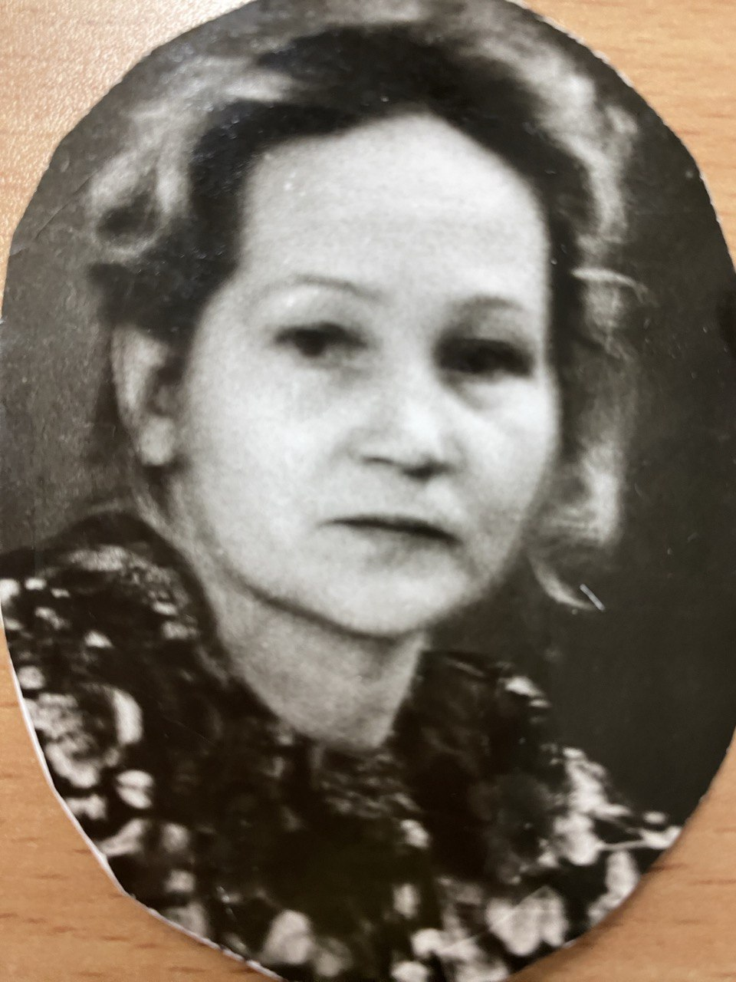
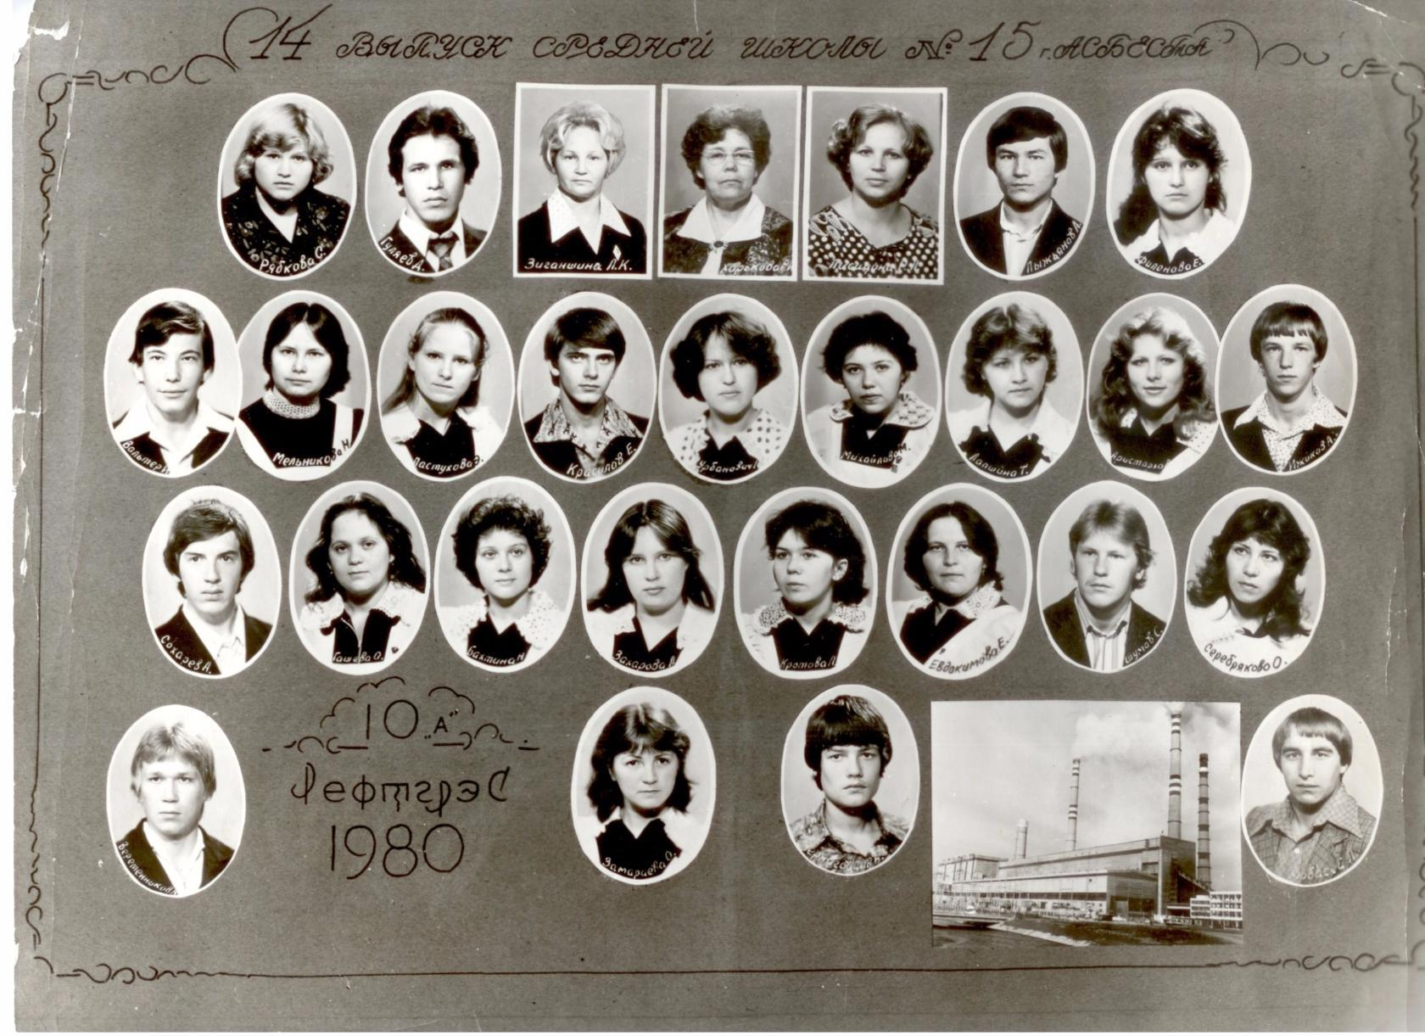

Приложение № 6. Неустроева Галина Прокопьевна
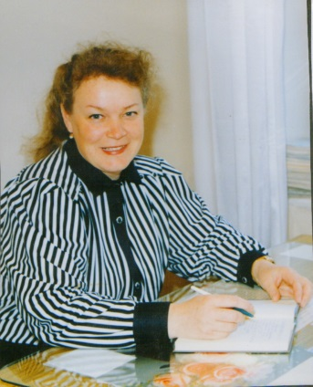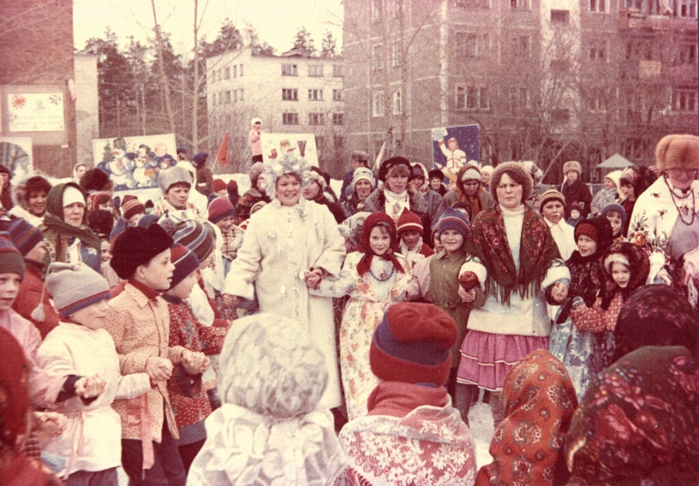
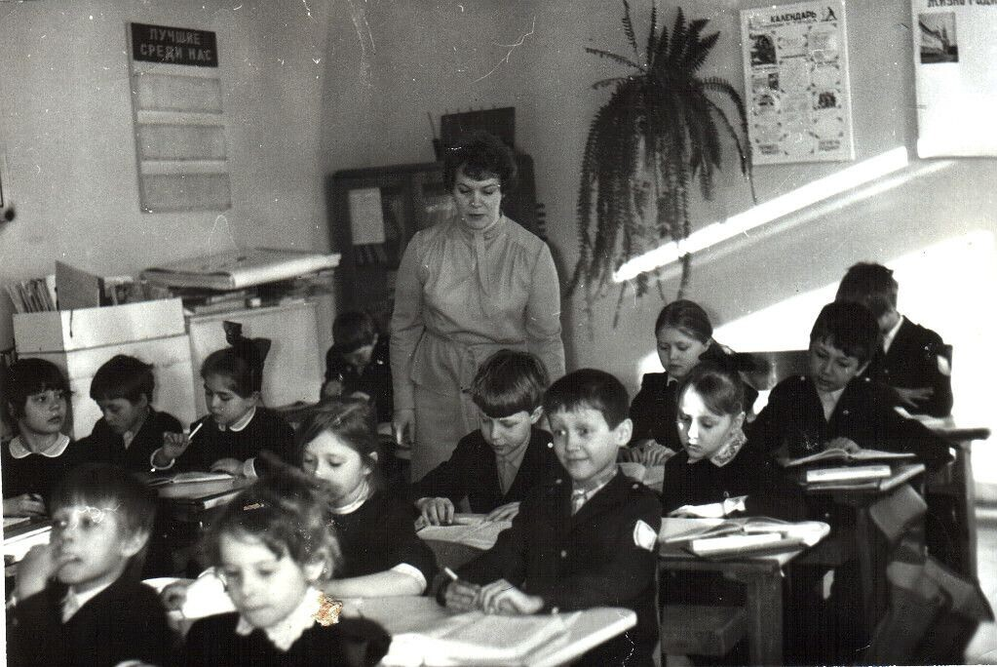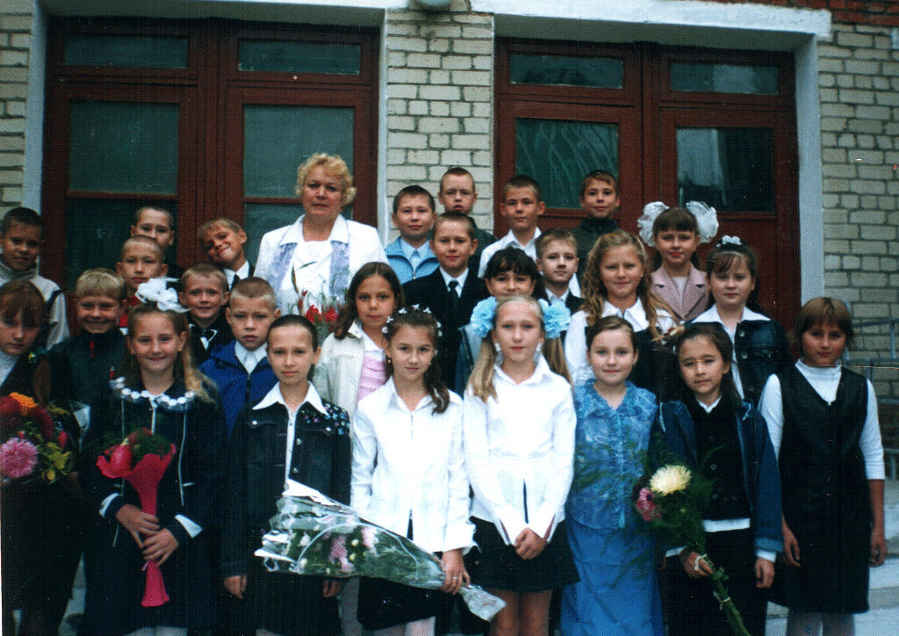

Приложение № 7. Романенкова Ольга Сергеевна

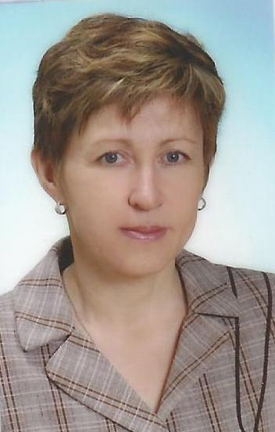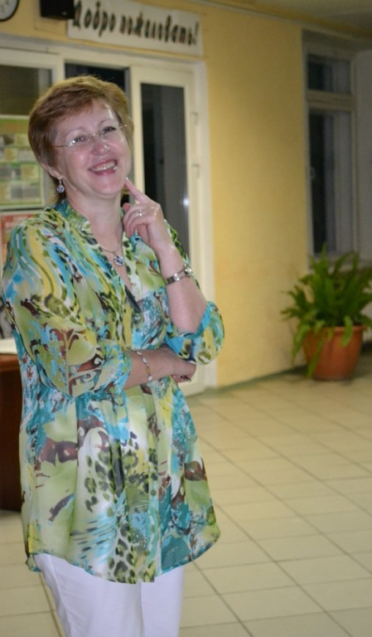
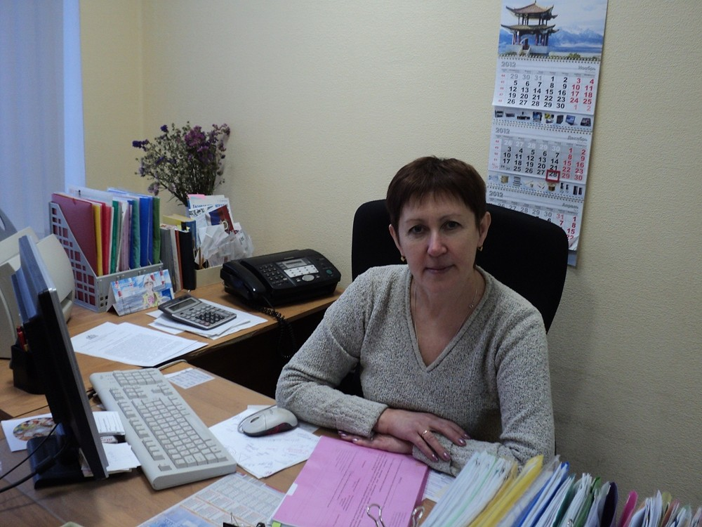

Приложение № 8. Кривоногова Ольга Федоровна

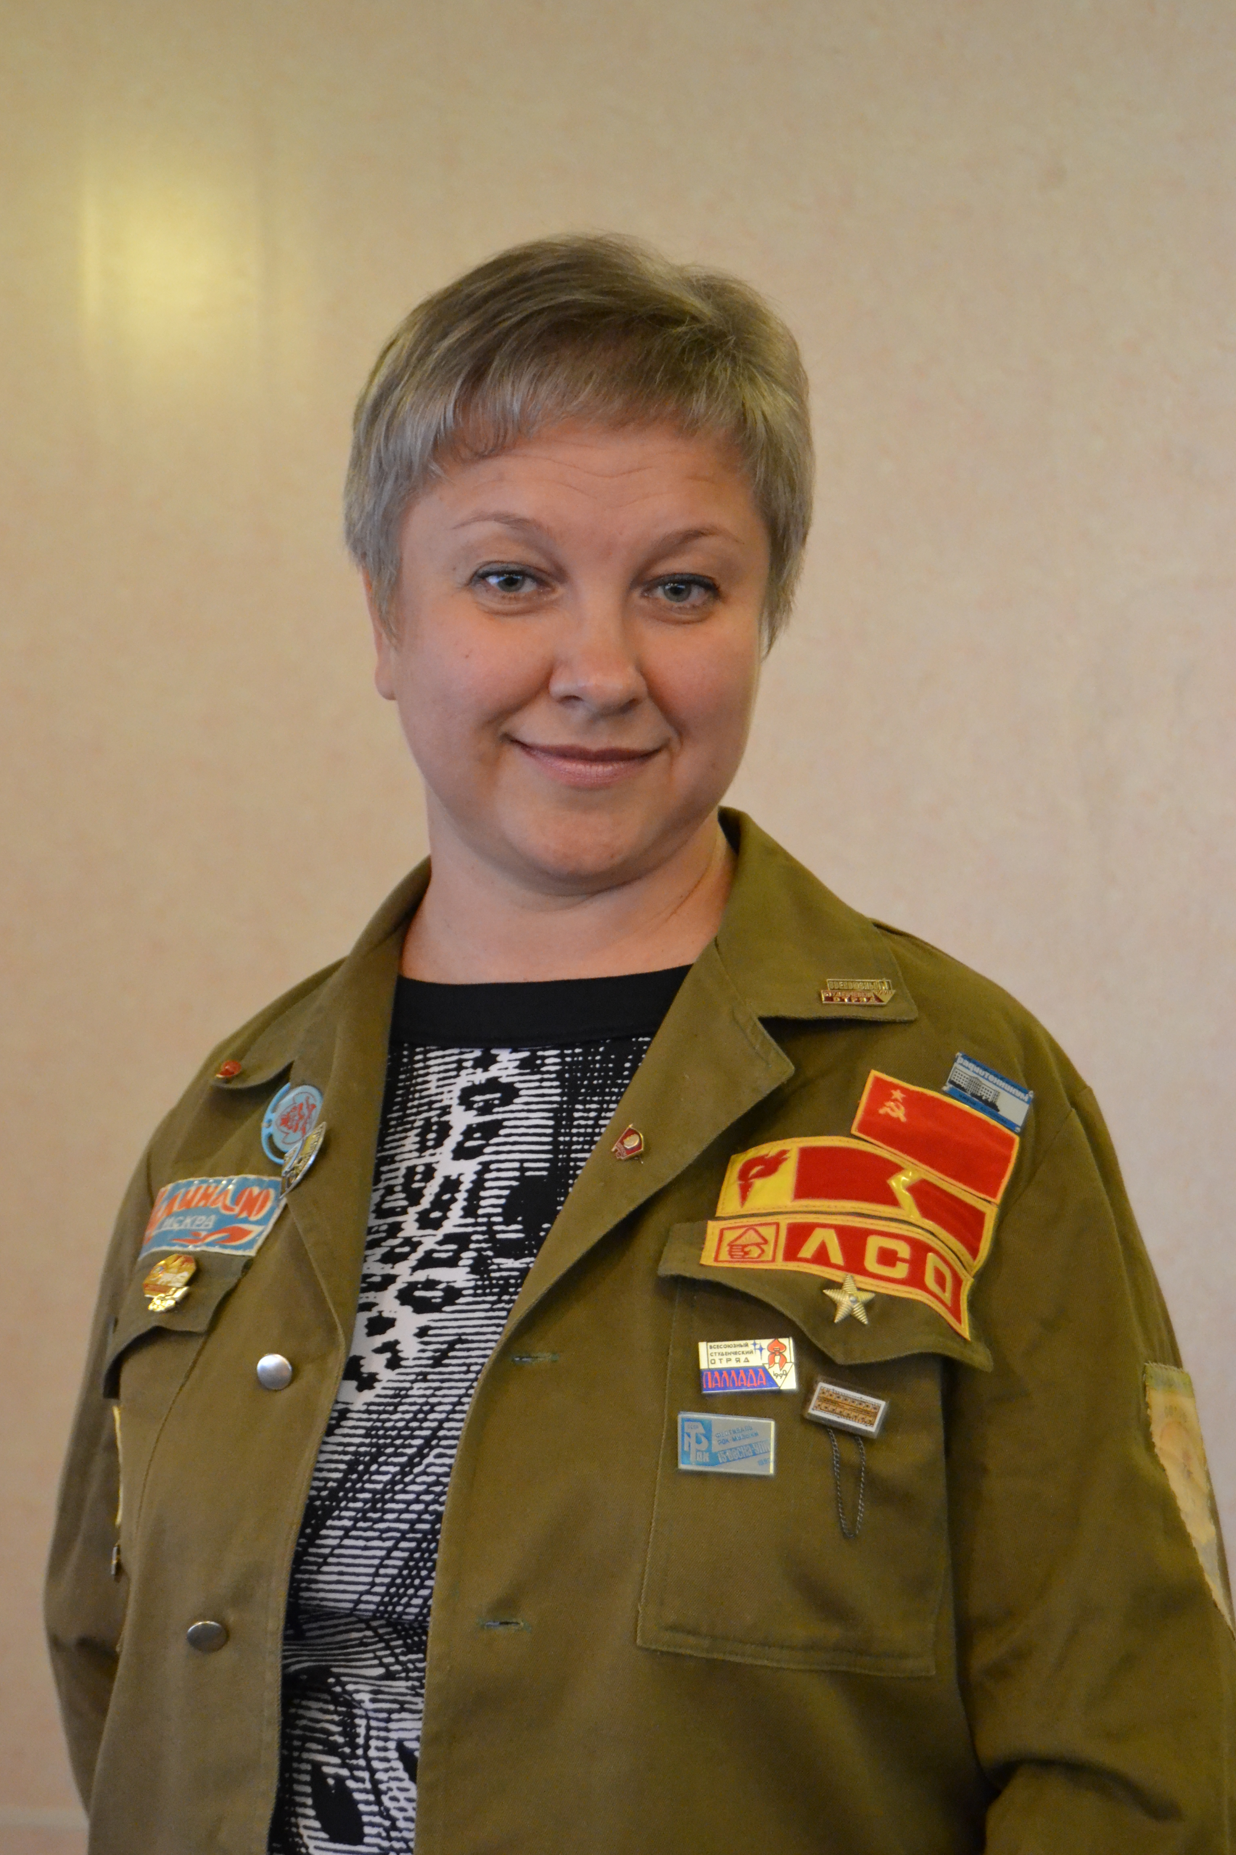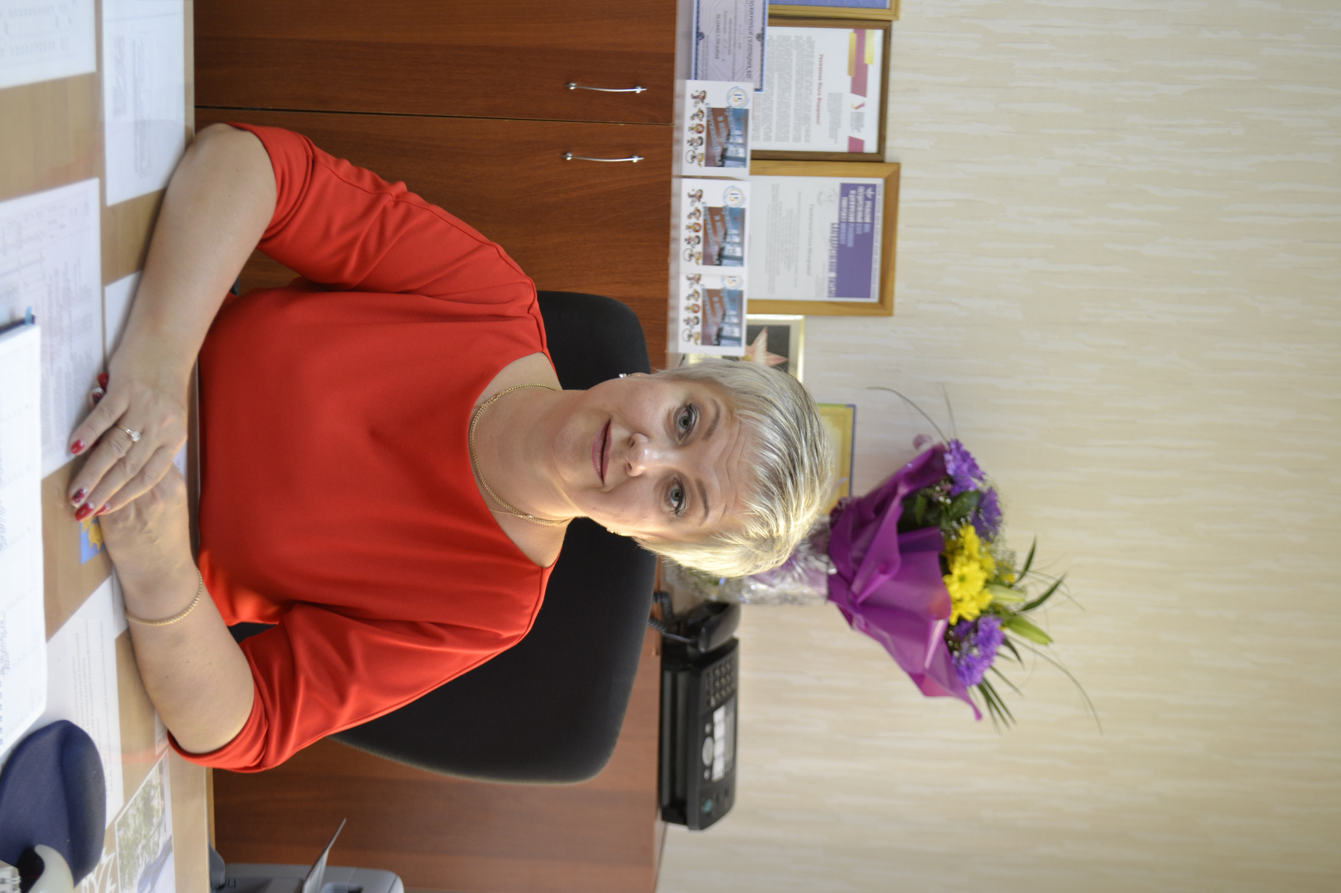
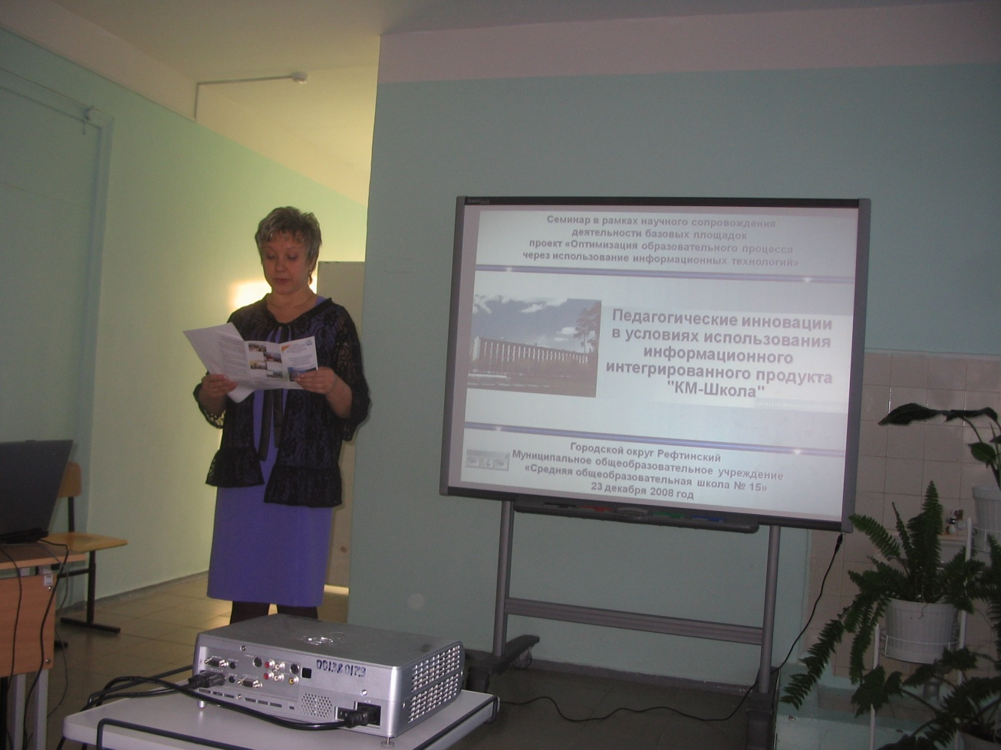

Приложение № 9. Швецова Светлана Анатольевна

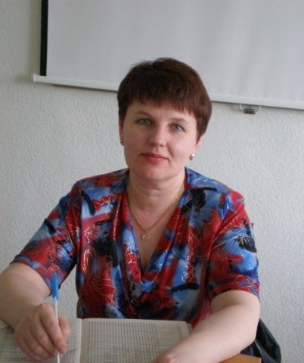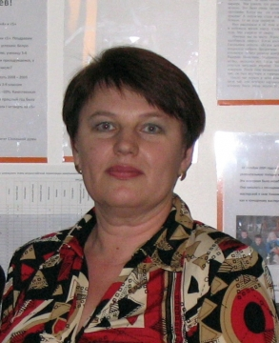
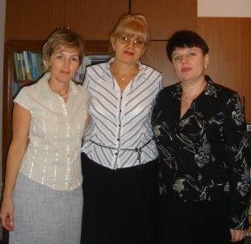

Приложение № 10. Стародумова Елена Алексеевна

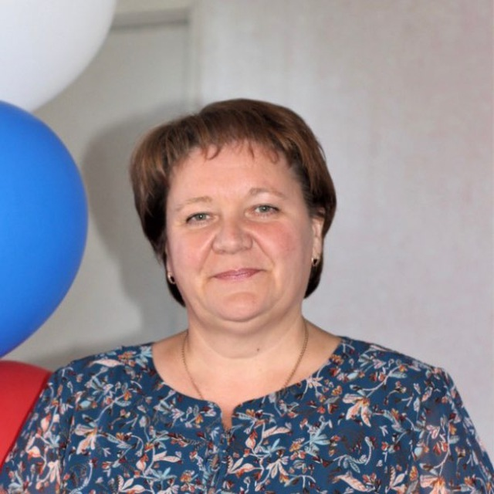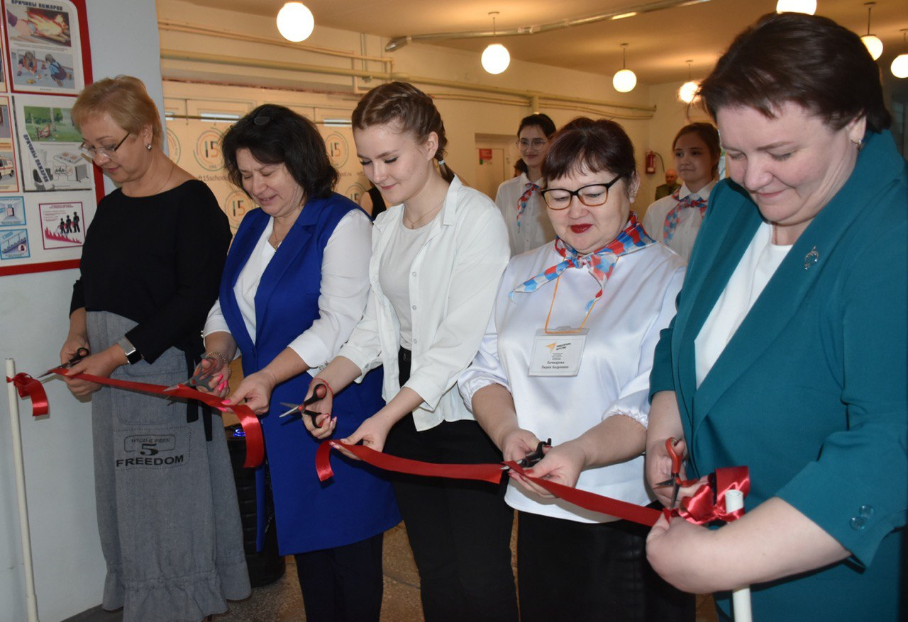

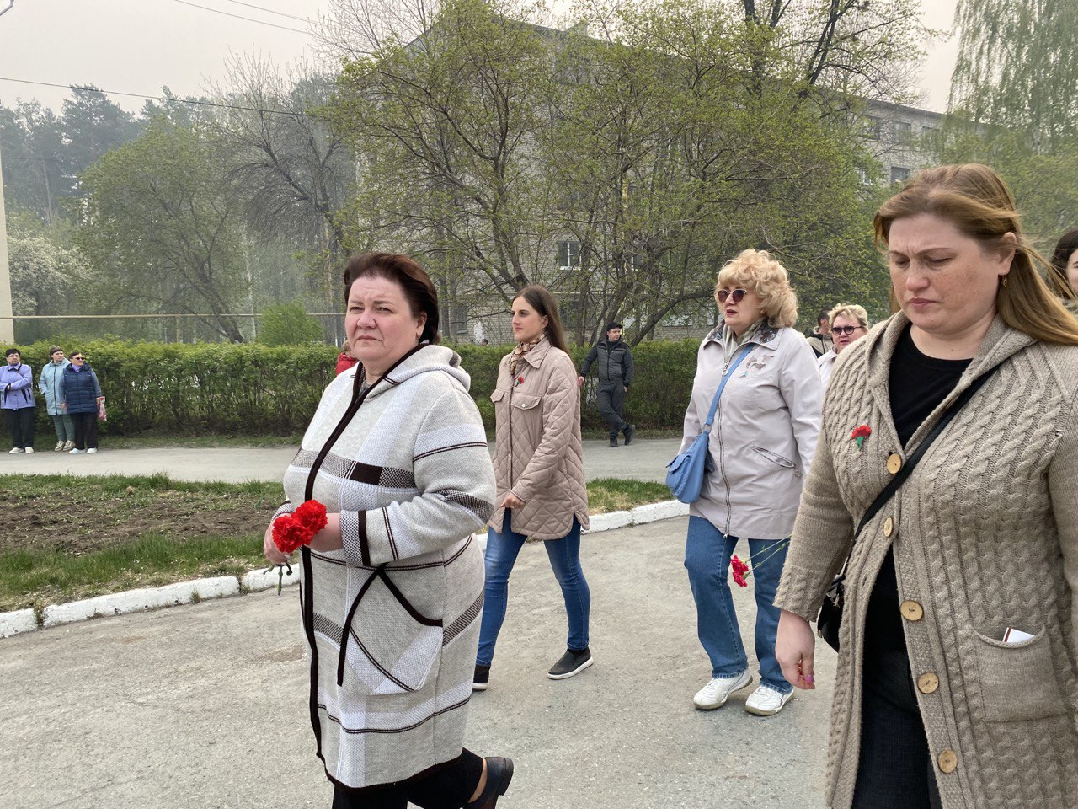

Сайт школы - https://reft15.uralschool.ru/?section_id=8
Баранова Р.И. О первом ученическом коллективе/газета «Тевиком» от 14.12.2000
Официальный сайт Думы городского Рефтинского Свердловской области - https://dumareft.ru/about/24
Плис И./Корифеи – Газета «Тевиком» № 37 от 14.09.2006 г.

